1.Titulo de un proyecto
Consultas de SQL sobre una base de datos de películas, actores y alquileres de películas.

2.Descripción del proyecto
Este proyecto realiza una serie de consultas en SQL para obtener diferentes datos de una base de datos sobre alquileres de películas y los actores de las mismas.

3.Estructura del proyecto
El paso a paso seguido para la realización del proyecto es el siguiente:
- Se ha abierto Dbeaver como herramienta visual para administrar esta base de datos. El sistema que se usará será PostgreSQL por lo que se selecciona el mismo en Nueva conexión.
- Se crea una nueva base de datos a la que se llama PROYECTO y se selecciona como predeterminada.
- Se cargan los datos en archivo – selección del archivo .SQL – abrir.
- Se comprueba en la parte superior de DBeaver que esté bien conectado y cargado en la base de datos correspondiente.
- Se selecciona todo y se ejecuta.
- Botón derecho en el nombre de la base de datos – Renovar.

Así ya deberían salir en Esquemas – public – tablas todas las tablas cargadas.

Para tener el esquema de entidad relación, se va a base de datos – public y clickando con el botón derecho se selecciona Ver diagrama.
Se obtiene el siguiente resultado que responde a la primera pregunta de los enunciados recibidos:
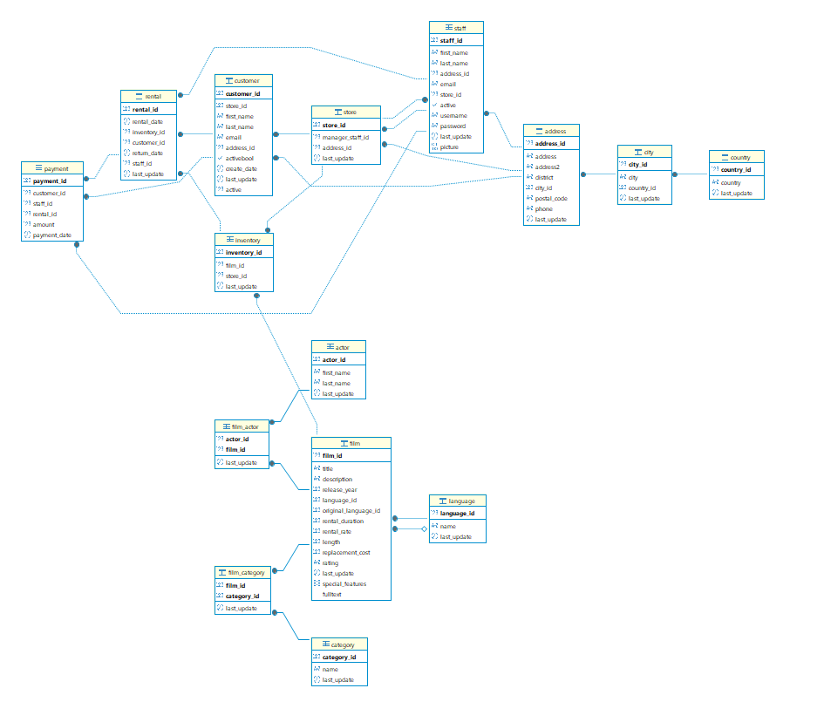

Para ejecutar las consultas se le da con el botón derecho a la base de datos – editor SQL – nuevo script SQL.
Se muestra en el archivo SQL todas las consultas que corresponden a todos los enunciados.
A continuación, se muestran también:

2. Muestra los nombres de todas las películas con una clasificación por edades de ‘R’.
select
"title",
"rating"
from "film"
where "rating"='R';

3.Encuentra los nombres de los actores que tengan un “actor_id” entre 30 y 40.
select
"first_name",
“lsat_name”,
"actor_id"
from "actor"
where "actor_id">='30'AND "actor_id"<= '40';

4. Obten las películas cuyo idioma coincide con el idioma original
SELECT DISTINCT (original_language_id)
FROM film AS f ;
--Salen todos los valores nulos por lo que no se puede determinar el idioma original

5.Ordena las películas por duracion de forma ascendente
select
"title",
"length"
from "film"
ORDER BY film.length ASC;

6.Nombre y apellido actores que tenga “Allen en su Apellido
SELECT a.first_name ,
a.last_name
FROM actor AS a
WHERE a.last_name ILIKE '%Allen%';

7.Cantidad de películas en cada clasificación de la tabla “film” y muestra la clasificación junto con el recuento.
select
"rating",
count("film_id"),
from "film"
GROUP BY rating ;

8.Encuentra el título de todas las películas que son 'PG-13' o tienen una duracion mayor a 3 horas en la tabla film
SELECT f.title
FROM film AS f
WHERE f.rating = 'PG-13' OR f.length > '180';

9. Encuentra la variabilidad de lo que costaría reemplazar las películas
SELECT round (variance(replacement_cost),2)
FROM film ;
--entiendo variabilidad como varianza. He puesto dos decimales para mantener el formato del campo replacement_cost

10.Mayor y menor duración de una película
SELECT
MIN(f.length ),
MAX(f.length )
FROM film AS f ;

11.Lo que costó el antepenúltimo alquiler ordenador por día
SELECT
p.payment_id,
p.amount AS costo,
r.rental_date
FROM rental AS r
JOIN payment AS p ON r.rental_id = p.rental_id
ORDER BY r.rental_date DESC
LIMIT 1 OFFSET 2;

12.Encuentra el título de las películas en la tabla film que no sean ni 'NC-17' ni 'G' en su clasificación
SELECT f.title ,
FROM film AS f
WHERE f.rating NOT IN ('NC-17','G');

13.Promedio de duracion de las películas para cada clasificación de la tabla film y muestra la clasificación junto con el promedio de duracion
SELECT
f.rating ,
AVG(f.length )
FROM film AS f
GROUP BY f.rating ;

14.Titulo de películas con duración > 180 min
SELECT f.title
FROM film AS f
WHERE f.length >'180';

15. ¿Cuánto dinero ha generado en total la empresa?
SELECT SUM(amount) AS total_recaudado
FROM payment;

16.Muestra los 10 clientes con mayor valor de id
SELECT concat(c.first_name ,' ',c.last_name )
FROM customer AS c
ORDER BY c.customer_id DESC
LIMIT 10;

17.Encuentra el nombre y apellido de los actores que aparecen en la película con titulo ‘Egg Igby’
SELECT a.first_name, a.last_name
FROM actor AS a
JOIN film_actor AS fa ON a.actor_id = fa.actor_id
JOIN film AS f ON fa.film_id = f.film_id
WHERE f.title = 'Egg Igby';

18. Selecciona todos los nombres de las peliculas unicos
SELECT DISTINCT (f.title )
FROM film AS f ;

19.Encuentra el título de las películas que son comedias y tienen una duración mayor a 180 minutos en la tabla “film”
SELECT f.title, f.length
FROM film AS f
JOIN film_category AS fc ON f.film_id = fc.film_id
JOIN category AS c ON fc.category_id = c.category_id
WHERE c.name = 'Comedy'
AND f.length > 180;

20.Encuentra las categorias de peliculas con duracion superior a 110 min y muestra el nombre de la categoria junto con el promedio de la duracion
SELECT
c.name AS categoria,
round(AVG(f.length),2) AS promedio_duracion
FROM film AS f
JOIN film_category AS fc ON f.film_id = fc.film_id
JOIN category AS c ON fc.category_id = c.category_id
WHERE f.length > 110
GROUP BY c.name
ORDER BY promedio_duracion DESC;
--he redondeado la media a 2 decimales

21. ¿Cuál es la media de duracion del alquiler de las peliculas?
SELECT round(AVG(f.rental_duration ),0)
FROM film AS f ;

22.Crea una columna con el nombre y apellidos de todos los actores y actrices
SELECT concat(a.first_name ,' ',a.last_name )
FROM actor AS a ;

23.Numero de alquiler por dia, ordenados por cantidad de alquiler de forma descendente.
SELECT
DATE(rental_date) AS fecha,
COUNT(*) AS cantidad_alquileres
FROM rental
GROUP BY DATE(rental_date)
ORDER BY cantidad_alquileres DESC;

24.Encuentra las peliculas con una duracion superior al promedio
SELECT
f.title ,
f.length
FROM film AS f
WHERE f.length > (
SELECT AVG(f2.length)
FROM film AS f2
);

25.Averigua el número de alquileres registrados por mes
SELECT
EXTRACT(YEAR FROM rental_date) AS año,
EXTRACT(MONTH FROM rental_date) AS mes,
COUNT(*) AS cantidad_alquileres
FROM rental
GROUP BY año, mes
ORDER BY año, mes;
--He encontrado la manera de sacar el mes y el año con extract

26.Encuentra el promedio, la desviación estándar y varianza del total pagado
SELECT
AVG(amount) AS promedio,
STDDEV(amount) AS desviacion_estandar,
VARIANCE(amount) AS varianza
FROM payment;

27.¿Qué películas se alquilan por encima del precio medio?
SELECT
f.title ,
f.rental_rate
FROM film AS f
WHERE f.rental_rate > (
SELECT AVG(f2.rental_rate)
FROM film AS f2
);

28.Muestra el id de los actores que hayan participado en más de 40 peliculas
SELECT
fa.actor_id,
COUNT(fa.film_id) AS cantidad_peliculas
FROM film_actor AS fa
GROUP BY fa.actor_id
HAVING COUNT(fa.film_id) > 40;

29.Obtener todas las películas y, si están disponibles en el inventario, mostrar la cantidad disponible
SELECT
f.film_id,
f.title,
COUNT(i.inventory_id) AS cantidad_disponible
FROM film AS f
LEFT JOIN inventory AS i ON f.film_id = i.film_id
GROUP BY f.film_id, f.title;

30.Obtener los actores y el número de películas en las que ha actuado
SELECT
a.actor_id,
a.first_name,
a.last_name,
COUNT(fa.film_id) AS cantidad_peliculas
FROM actor AS a
JOIN film_actor AS fa ON a.actor_id = fa.actor_id
GROUP BY a.actor_id, a.first_name, a.last_name;

31.Obtener todas las películas y mostrar los actores que han actuado en ellas, incluso si algunas películas no tienen actores asociados
SELECT
f.film_id,
f.title,
CONCAT(a.first_name, ' ', a.last_name) AS actor
FROM film AS f
LEFT JOIN film_actor AS fa ON f.film_id = fa.film_id
LEFT JOIN actor AS a ON fa.actor_id = a.actor_id
ORDER BY f.title, actor;

32. Obtener todos los actores y mostrar las películas en las que han actuado, incluso si algunos actores no han actuado en ninguna película
SELECT
a.actor_id,
CONCAT(a.first_name, ' ', a.last_name) AS actor,
f.title AS pelicula
FROM actor AS a
LEFT JOIN film_actor AS fa ON a.actor_id = fa.actor_id
LEFT JOIN film AS f ON fa.film_id = f.film_id
ORDER BY actor, película ;

33.Obtener todas las películas que tenemos y todos los registros de alquiler
SELECT
f.film_id,
f.title,
r.rental_id,
r.rental_date,
r.return_date
FROM film AS f
LEFT JOIN inventory AS i ON f.film_id = i.film_id
LEFT JOIN rental AS r ON i.inventory_id = r.inventory_id;

34.Encuentra los 5 clientes que más dinero se hayan gastado con nosotros
SELECT
c.customer_id,
CONCAT(c.first_name, ' ', c.last_name) AS cliente,
SUM(p.amount) AS total_gastado
FROM customer AS c
JOIN payment AS p ON c.customer_id = p.customer_id
GROUP BY c.customer_id, c.first_name, c.last_name
LIMIT 5;

35.Seleccionar todos los actores cuyo primer nombre es 'Johnny'
SELECT a.first_name
FROM actor AS a
WHERE a.first_name ILIKE 'Johnny';

36.Renombra la columna "first_name" como Nombre y "last_name" como Apellido
SELECT
a.first_name AS Nombre,
a.last_name AS Apellido
FROM actor AS a ;

37.Encuentra el ID del actor mas bajo y mas alto en la tabla actor.
SELECT
MIN(a.actor_id ),
MAX(a.actor_id )
FROM actor AS a ;

38.Cuenta cuantos actores hay en la tabla actor
SELECT count (a.actor_id )
FROM actor AS a ;

39.Selecciona todos los actores y ordenalos por apellido en orden ascendente
SELECT *
FROM actor AS a
ORDER BY a.last_name ;

40.Selecciona las primeras 5 peliculas de la tabla "film"
SELECT *
FROM film
LIMIT 5;
--he seleccionado todos los campos de esas peliculas porque no indicaba ninguno en concreto

41.Agrupa los actores por su nombre y cuenta cuantos actores tienen el mismo nombre. ¿Cual es el nombre más repetido?
SELECT
a.first_name,
count (a.actor_id ) AS "recuento"
FROM actor AS a
GROUP BY a.first_name
ORDER BY "recuento" DESC;
--Los nombres más repetidos son Kenneth, Penelope y Julia

42.Encuentra todos los alquileres y los nombres de los clientes que los realizaron
SELECT
r.rental_id,
r.rental_date,
CONCAT(c.first_name, ' ', c.last_name) AS cliente,
f.title AS pelicula
FROM rental AS r
JOIN customer AS c ON r.customer_id = c.customer_id
JOIN inventory AS i ON r.inventory_id = i.inventory_id
JOIN film AS f ON i.film_id = f.film_id;

43. Muestra todos los clientes y sus alquileres si existen, incluyendo aquellos que no tienen alquileres.
SELECT
c.customer_id,
CONCAT(c.first_name, ' ', c.last_name) AS cliente,
r.rental_id,
r.rental_date,
r.return_date
FROM customer AS c
LEFT JOIN rental AS r ON c.customer_id = r.customer_id;

44. Realiza un CROSS JOIN entre las tablas film y category. ¿Aporta valor esta consulta? ¿Por qué? Deja después de la consulta la contestación.
SELECT *
FROM film AS f
CROSS JOIN category AS c ;

45. Encuentra los actores que han participado en películas de la categoría 'Action'.
SELECT
DISTINCT a.actor_id,
CONCAT(a.first_name, ' ', a.last_name) AS actor
FROM actor AS a
JOIN film_actor AS fa ON a.actor_id = fa.actor_id
JOIN film AS f ON fa.film_id = f.film_id
JOIN film_category AS fc ON f.film_id = fc.film_id
JOIN category AS c ON fc.category_id = c.category_id
WHERE c.name = 'Action';

46. Encuentra todos los actores que no han participado en películas.
SELECT
a.actor_id,
CONCAT(a.first_name, ' ', a.last_name) AS actor
FROM actor AS a
LEFT JOIN film_actor AS fa ON a.actor_id = fa.actor_id
WHERE fa.film_id IS NULL;

47. Selecciona el nombre de los actores y la cantidad de películas en las que han participado.
SELECT
a.actor_id,
CONCAT(a.first_name, ' ', a.last_name) AS actor,
COUNT(fa.film_id) AS cantidad_peliculas
FROM actor AS a
LEFT JOIN film_actor AS fa ON a.actor_id = fa.actor_id
GROUP BY a.actor_id, actor;

48. Crea una vista llamada “actor_num_peliculas” que muestre los nombres de los actores y el número de películas en las que han participado.
CREATE VIEW actor_num_peliculas AS
SELECT
CONCAT(a.first_name, ' ', a.last_name) AS actor,
COUNT(fa.film_id) AS cantidad_peliculas
FROM actor AS a
LEFT JOIN film_actor AS fa ON a.actor_id = fa.actor_id
GROUP BY a.actor_id, actor;

49. Calcula el número total de alquileres realizados por cada cliente.
SELECT
c.customer_id,
CONCAT(c.first_name, ' ', c.last_name) AS cliente,
COUNT(r.rental_id) AS total_alquileres
FROM customer AS c
LEFT JOIN rental AS r ON c.customer_id = r.customer_id
GROUP BY c.customer_id, cliente;

50. Calcula la duración total de las películas en la categoría 'Action'.
SELECT
c.name AS categoria,
SUM(f.length) AS duracion_total
FROM film AS f
JOIN film_category AS fc ON f.film_id = fc.film_id
JOIN category AS c ON fc.category_id = c.category_id
WHERE c.name = 'Action'
GROUP BY c.name;

51. Crea una tabla temporal llamada “cliente_rentas_temporal” para almacenar el total de alquileres por cliente.
CREATE TEMPORARY TABLE cliente_rentas_temporal AS
SELECT
c.customer_id,
CONCAT(c.first_name, ' ', c.last_name) AS cliente,
COUNT(r.rental_id) AS total_alquileres
FROM customer AS c
LEFT JOIN rental AS r ON c.customer_id = r.customer_id
GROUP BY c.customer_id, cliente;

52. Crea una tabla temporal llamada “peliculas_alquiladas” que almacene las películas que han sido alquiladas al menos 10 veces.
CREATE TEMPORARY TABLE peliculas_alquiladas AS
SELECT
f.film_id,
f.title,
COUNT(r.rental_id) AS total_alquileres
FROM film AS f
JOIN inventory AS i ON f.film_id = i.film_id
JOIN rental AS r ON i.inventory_id = r.inventory_id
GROUP BY f.film_id, f.title
HAVING COUNT(r.rental_id) >= 10;

53. Encuentra el título de las películas que han sido alquiladas por el cliente con el nombre ‘Tammy Sanders’ y que aún no se han devuelto. Ordena los resultados alfabéticamente por título de película.
SELECT
f.title AS pelicula
FROM customer AS c
JOIN rental AS r ON c.customer_id = r.customer_id
JOIN inventory AS i ON r.inventory_id = i.inventory_id
JOIN film AS f ON i.film_id = f.film_id
WHERE c.first_name = 'Tammy'
AND c.last_name = 'Sanders'
AND r.return_date IS NULL
ORDER BY f.title;

54. Encuentra los nombres de los actores que han actuado en al menos una película que pertenece a la categoría ‘Sci-Fi’. Ordena los resultados alfabéticamente por apellido.
SELECT
DISTINCT a.first_name,
a.last_name
FROM actor AS a
JOIN film_actor AS fa ON a.actor_id = fa.actor_id
JOIN film AS f ON fa.film_id = f.film_id
JOIN film_category AS fc ON f.film_id = fc.film_id
JOIN category AS c ON fc.category_id = c.category_id
WHERE c.name = 'Sci-Fi'
ORDER BY a.last_name, a.first_name;

55. Encuentra el nombre y apellido de los actores que han actuado en películas que se alquilaron después de que la película ‘Spartacus Cheaper’ se alquilara por primera vez. Ordena los resultados alfabéticamente por apellido.
SELECT DISTINCT
a.first_name,
a.last_name
FROM actor AS a
JOIN film_actor AS fa ON a.actor_id = fa.actor_id
JOIN film AS f ON fa.film_id = f.film_id
JOIN inventory AS i ON f.film_id = i.film_id
JOIN rental AS r ON i.inventory_id = r.inventory_id
WHERE r.rental_date > (
SELECT MIN(r2.rental_date)
FROM rental AS r2
JOIN inventory AS i2 ON r2.inventory_id = i2.inventory_id
JOIN film AS f2 ON i2.film_id = f2.film_id
WHERE f2.title = 'Spartacus Cheaper'
)
ORDER BY a.last_name, a.first_name;

56. Encuentra el nombre y apellido de los actores que no han actuado en ninguna película de la categoría ‘Music’.
SELECT
a.first_name,
a.last_name
FROM actor AS a
WHERE a.actor_id NOT IN (
SELECT DISTINCT fa.actor_id
FROM film_actor AS fa
JOIN film_category AS fc ON fa.film_id = fc.film_id
JOIN category AS c ON fc.category_id = c.category_id
WHERE c.name = 'Music'
);

57. Encuentra el título de todas las películas que fueron alquiladas por más de 8 días.
SELECT
f.title
FROM rental AS r
JOIN inventory AS i ON r.inventory_id = i.inventory_id
JOIN film AS f ON i.film_id = f.film_id
WHERE (r.return_date - r.rental_date) > INTERVAL '8 days';

58. Encuentra el título de todas las películas que son de la misma categoría que ‘Animation’.
SELECT
f.title
FROM film AS f
JOIN film_category AS fc ON f.film_id = fc.film_id
JOIN category AS c ON fc.category_id = c.category_id
WHERE c.name = 'Animation';

59.Encuentra los nombres de las peliculas que tienen la misma duracion que la pelicula con el titulo 'Dancing Fever'. Ordena los resultados alfabeticamente por titulo de pelicula.
SELECT
f.title
FROM film
WHERE f.length = (
SELECT f2.length
FROM film AS f2
WHERE f2.title ILIKE 'Dancing Fever'
)
ORDER BY f.title ;

60. Encuentra los nombres de los clientes que han alquilado al menos 7 películas distintas. Ordena los resultados alfabéticamente por apellido.
SELECT
c.first_name,
c.last_name,
COUNT(DISTINCT f.film_id) AS peliculas_distintas
FROM customer AS c
JOIN rental AS r ON c.customer_id = r.customer_id
JOIN inventory AS i ON r.inventory_id = i.inventory_id
JOIN film AS f ON i.film_id = f.film_id
GROUP BY c.customer_id, c.first_name, c.last_name
HAVING COUNT(DISTINCT f.film_id) >= 7
ORDER BY c.last_name;

61. Encuentra la cantidad total de películas alquiladas por categoría y muestra el nombre de la categoría junto con el recuento de alquileres.
SELECT
c.name AS categoria,
COUNT(r.rental_id) AS total_alquileres
FROM category AS c
JOIN film_category AS fc ON c.category_id = fc.category_id
JOIN film AS f ON fc.film_id = f.film_id
JOIN inventory AS i ON f.film_id = i.film_id
JOIN rental AS r ON i.inventory_id = r.inventory_id
GROUP BY c.name;

62. Encuentra el número de películas por categoría estrenadas en 2006.
SELECT
c.name AS categoria,
COUNT(f.film_id) AS total_peliculas
FROM category AS c
JOIN film_category AS fc ON c.category_id = fc.category_id
JOIN film AS f ON fc.film_id = f.film_id
WHERE f.release_year = 2006
GROUP BY c.name;

63.Obtén todas las combinaciones posibles de trabajadores con las tiendas que tenemos.
SELECT *
FROM staff AS s
CROSS JOIN store AS s2 ;
--selecciono todas las columnas al no tener ninguna especificación

64. Encuentra la cantidad total de películas alquiladas por cada cliente y muestra el ID del cliente, su nombre y apellido junto con la cantidad de películas alquiladas
SELECT
c.customer_id,
c.first_name,
c.last_name,
COUNT(r.rental_id) AS total_peliculas_alquiladas
FROM customer AS c
LEFT JOIN rental AS r ON c.customer_id = r.customer_id
GROUP BY c.customer_id, c.first_name, c.last_name
ORDER BY total_peliculas_alquiladas DESC;

4. Instalación y requisitos
Este proyecto se basa en una base de datos obtenida a través del curso Data Analytics de The Power y consultada a través de DBeaver y PostreSQL.

5. Resultados y conclusiones
Los resultados se visualizan al ejecutar las consultas y las conclusiones de las mismas se exponen mediante comentarios en el fichero .SQL

6.Contribuciones
Toda sugerencia para mejorar el proyecto es bienvenida.

7.Autores y Agradecimientos
Autora: Sara Viana Martínez (https://github.com/saravianam)

